Subrede: 192.168.0.0

Mascara de subrede: 255.255.255.0

BroadCast: 192.168.0.255



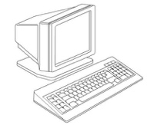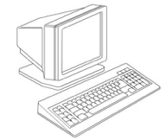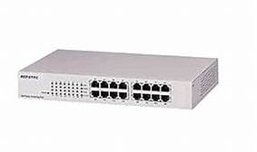

QI-02

QI-01

QI-04

QI-03

DHCP Ativo

Grupo de trabalho

QI